# שיעור 9 – Pointers

## חלק עיוני

ענו על כל השאלות בהנחה כי מדובר במערכת הפעלה 32 ביט – little endian (אם אינכם יודעים מה זה אומר – קראו בחומרי הקריאה)

1. מה הגודל של int*, char*, short*, void*?
2. מה עושה המאקרו הבא: 
3. ללא הרצה של התוכניות הבאות – מה יודפס בכל printf? היעזרו בציור הזיכרון (צרפו אותו לפתרון שלכם)
   1. 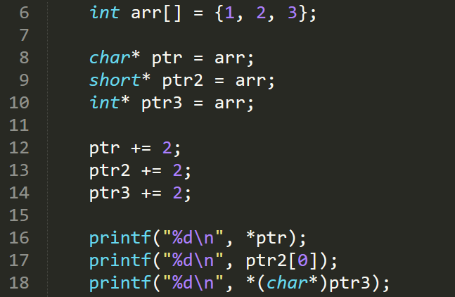
   2. 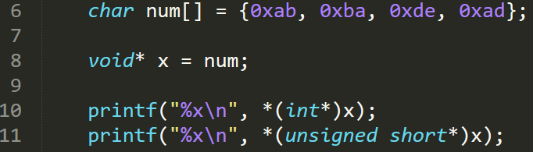
   3. 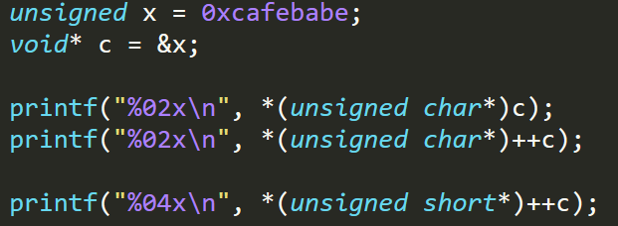

## חלק מעשי – כתיבת קוד

1. כתבו פונקציה שמקבלת מערך של תווים ללא אורך (שנגמר בתו ‘\0’) ומחזירה את אורך המערך – השתמשו בפוינטר char* p.
2. כתבו פונקציה בשם swap שמקבלת פוינטר לשני intים והופכת בניהם:



1. כעת ממשו שוב פונקציה שממיינת מערך רק שהפעם השתמשו בswap – ממשו ספציפית את האלגוריתם: bubble sort

## חומרי קריאה

1. Little vs Big Endian - <https://www.geeksforgeeks.org/little-and-big-endian-mystery/>
2. <https://www.programiz.com/c-programming/c-pointers> - הסבר טוב על פוינטרים